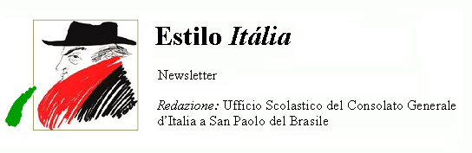
Quindicinale. N° 013 – Lunedì 3 luglio 2006.
Estilo Itália promuove la conoscenza della lingua italiana nelle scuole del Brasile. Per ricevere la newsletter inviare un messaggio a dirdidattica.sanpaolo@esteri.it con oggetto Estilo Itália, indicando nel testo il nome completo e i recapiti. Per cancellarsi inviare un messaggio bianco con oggetto Remove. Numeri arretrati: http://www.povo.it/estiloitalia/.

>>><><><><><><><><><><><<<
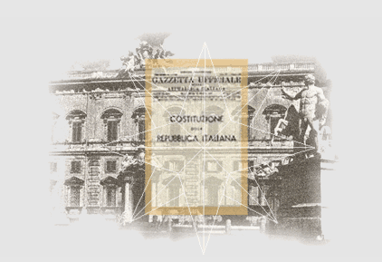 | IL REFERENDUM sull’approvazione della legge di modifica alla Parte II della Costituzione si è concluso con questi risultati complessivi: no, 61,7% dei voti; sì, 38,7%. L’affluenza è stata del 52,9%. All’estero ha prevalso il sì, con il 52,1% dei voti favorevoli alla legge e il 47,9% di voti contrari. Il Presidente del Consiglio dei ministri Romano Prodi ha dichiarato: "Come maggioranza di governo, è ora nostro dovere aprire il dialogo con tutte le forze politiche per discutere insieme gli aggiornamenti da apportare alla Costituzione".

>>><><><><><><><><><><><<<
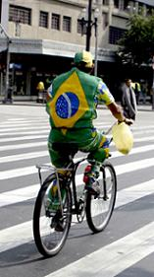 | I MONDIALI DI ESTILO ITÁLIA. I giochi proseguono. L’Italia ha battuto l’Ucraina, la Francia ha battuto il Brasile. Che guaio... Estilo Itália sognava una finalissima azzurra e giallo-verde. Sperava di godersela nel maxischermo del Vale do Anhangabaú, il santuario paulistano della Coppa del Mondo. Nei giorni scorsi San Paolo si era fatta bella con pavesi e festoni. Tutto inutile: la palla è rotonda, il calcio è così. Il ciclista della foto si dirige senza drammi verso il fondo di una piazza quasi deserta ed esprime simbolicamente l’uscita di scena della squadra di Ronaldinho Gaucho & C. Ma un altro astro è spuntato: Robinho, il re del dribbling. Sotto al maxischermo la gente continuava ad acclamarlo, e quando nel secondo tempo lo ha visto entrare in campo ha esultato come se il Brasile fosse in vantaggio, sperando in un miracolo che alla fine non c’è stato. Tristezza sì, senza drammi. Ecco il commento colto in un bar, a fine partita: “Gente, nel mio televisore abbiamo vinto 5 a 0!”. Domani è un altro giorno. E la Coppa? “Zidane!”, risponde il barista, che a San Paolo, scritto come si dice, sta per “Si danni, vada a farsi benedire”.

>>><><><><><><><><><><><<<
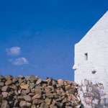 | FOTOGRAFIA. “O Recanto” è il titolo della mostra fotografica di Mauro Rombi, curata da Fernando Durão per il MIS, Museu da Imagem e do Som di San Paolo. Si tratta di 30 immagini 80x80, che ritraggono le linee pure ed essenziali delle case rurali di San Pietro, isola costiera a sud-ovest della Sardegna. Il bianco delle facciate contrasta con il verde della campagna, con l’azzurro del mare e del cielo. “Recanto”, parola comune al portoghese e al dialetto di Genova, riassume questo angolo di mondo incontaminato e la sua cultura antichissima che è anche rifugio dell’anima. La mostra si inaugura il 5 luglio e resterà aperta fino al 23.

>>><><><><><><><><><><><<<
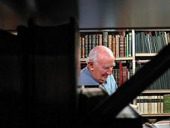 | SAN PAOLO. José Mindlin, 91 anni, bibliofilo paulistano di origine russa, è stato accolto nella Academia Brasileira de Letras (ABL) al posto di Josué Montello, in omaggio alla sua azione a favore del libro e della lettura. Della ABL sono stati membri, tra gli altri, Machado de Assis e Guimarães Rosa. Dal 2002 ne fa parte anche Luciana Stegagno Picchio, maestra di Antonio Tabucchi e decana dei lusitanisti italiani. Mindlin possiede una biblioteca con 38 mila volumi, tra cui molte edizioni rare del secolo XVI. Sostiene che la lettura non deve essere imposta. Leggere, ripete spesso, è una buona abitudine che una volta presa non si perde più.

>>><><><><><><><><><><><<<
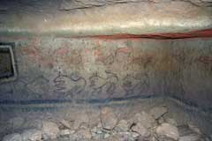 | ROMA. Nell’area archeologica di Veio, a 20 km dalla capitale, è stata identificata una tomba etrusca a camera, detta “Tomba dei Leoni Ruggenti”, con affreschi che risalgono al 690 a.C., le più antiche del Mediterraneo. Vi si distinguono dei leoni, alcuni uccelli e un carro a due ruote su una delle pareti del corridoio di accesso. Nella tomba sono stati rinvenuti anche gioielli, armi e ceramiche. Veio, la più meridionale tra le città etrusche, fu distrutta nel 396 dal generale romano Furio Camillo.

>>><><><><><><><><><><><<<
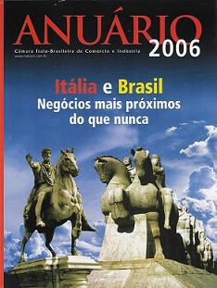 | COMMERCIO. Il Brasile continua ad attirare l’interesse degli investitori italiani. Tutte le strade conducono a Roma e a San Paolo. L’Annuario 2006 della Câmara Italo-Brasileira de Comercio e Industria ha un messaggio eloquente in copertina: il Marco Aurelio del Campidoglio e il Monumento às Bandeiras di Ibirapuera, più vicini che mai, affiancati con le nubi alle spalle sullo sfondo di un cielo sereno. Il totale del flusso commerciale brasiliano vede l’Italia al settimo posto tra i partner internazionali. L’interscambio nel 2005 è stato pari a 5.480 milioni di dollari USA, con un saldo positivo per le esportazioni brasiliane di 944 milioni di dollari USA. La crescita è stata pari all’11% in entrambi i sensi.

Estilo Itália nº 013. Newsletter quindicinale a cura dell'Ufficio Scolastico del Consolato Generale d'Italia a San Paolo del Brasile. Numeri arretrati: http://www.povo.it/estiloitalia/

